105學年度教育部國民及學前教育署全國高級中等以下學校
親師拒菸拒檳生活技能融入健康創意桌遊設計競賽
高中菸害防制組 優勝
★參賽學校：台中市明道高中
★主題名稱：高中選項
★指導老師:陳怡如
★參賽學生：朱國瑭、陳泓安
★設計理念：
以高中生放學後可能會去的地方與可能發生或學習的事為主軸，並展現出社會上
的險惡。玩家可以使用事件來攻擊其他玩家，並用解決卡來保護自己。讓玩家能
學習如何在惡劣的社會中如何在健康，人際與受到事件威脅中做平衡，想辦法使
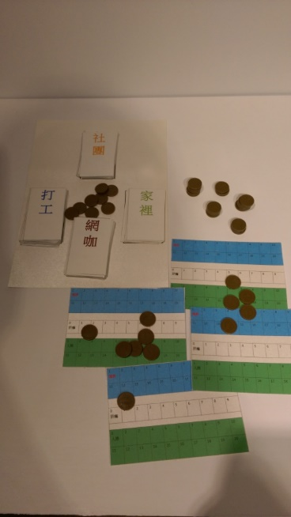
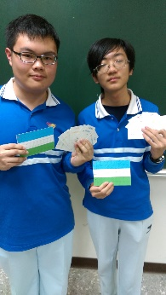
自己不要吸菸，墮落成什麼都不剩的人生輸家。
★得獎感言：
這次能夠獲得此獎，我們感到十分榮幸。首先感謝各位評審老師對我們作品的諸多肯定。原本我們兩人投稿單純只是對桌遊有興趣，沒有製作的想法，但在聽聞學校護理老師轉達的比賽消息後，便抱持著嘗試的心情參加比賽進而開始創作。我們的設計主要是提醒人們有關菸的害處，最終希望他們能從中理解其恐怖之處。另外，我們也謝謝護理老師適時的給予我們許多有建設性的意見，令我們能順利完此作品。最後感謝其他幫助我們的人，因為有你們，所以這個遊戲才能成功誕生。 謝謝!★
.

設計圖1
設計圖2

設計圖3

試玩照片
作者照片

